基于 Q-Learning 算法的走迷宫智能体复现与分析
xxx(name)
摘要

强化学习作为机器学习的重要范式, 通过 Agent 与环境的交互, 依据奖励信号学习最优行为策略, 在机器人控制、自动驾驶、大模型训练等领域取得显著成功。Q-learning 是由 Watkins 于 1989 年提出的无模型强化学习算法, 其核心在于直接估计状态-动作价值函数, 而无需显式建模环境动态。1992 年 Watkins 与 Dayan 共同给出 Q-learning 在离散状态-动作空间下的严格收敛性证明, 本文旨在复现其推导并设计对应实代码实验, 验证其在满足学习率衰减条件与无限探索的条件下, Q 值以概率 1 收敛到最优值。

本文以走迷宫问题为应用载体，完整复现 Q-learning 算法，并基于马尔可夫决策过程框架构建实验环境。迷宫采用 6×6 网格,包含起点、终点、墙壁及陷阱等元素, Agent 可执行上、下、左、右四个离散动作。环境奖励函数设计为:到达终点+10，撞墙或踩陷阱-10，每步移动-1，以鼓励智能体寻找最短路径。智能体采用 $ε$-greedy 策略平衡探索与利用, 初始探索率设为 1.0 , 并随回合数以 0.995 的衰减率逐渐降低至 0.01 , 以保证在训练后期充分利用已学知识。Q 值表初始化为零, 更新时采用标准贝尔曼方程, 学习率 $α$ = 0.1 ,折扣因子 $γ$ = 0.9 。训练共进行 500 回合,每回合最大步数限制为 100 步。

实验结果表明, 算法在约 80 回合后成功率即达到 100%, 平均每回合奖励从初期的-600提升至接近 0 ，平均步数从 52.52 步下降至 11.33 步，最终学习到一条从起点 (0,0) 到终点 (5,5) 的 10 步最优路径。这一结果直观验证了 Q-learning 在有限 MDP 中的收敛性。此外，本文对关键超参数进行敏感性分析:探索率衰减过快(0.99)可快速收敛，但可能陷入次优；衰减过慢(0.999)则导致过度探索，收敛缓慢；折扣因子 $γ$ = 0.5 时 Agent 偏向 "短视"，学习效率略低于 $γ$ = 0.9 或 0.99，但三种 $γ$ 值最终均能收敛，显示算法对折扣因子具有一定鲁棒性。这些实验与 Watkins-Dayan 收敛定理的条件(无限探索、学习率条件)相呼应，并凸显了离策略特性行为:策略($ε$-greedy)负责探索，目标策略负责学习最优值, 二者解耦使算法兼具稳定性和灵活性。

本研究不仅复现了经典 Q-learning 算法, 验证了其理论收敛性, 也为理解强化学习核心机制提供了实验支撑, 对后续研究具有参考价值。

关键词：强化学习；Q-Learning；马尔可夫决策过程；走迷宫；ε-greedy 策略

一、研究背景与问题定义

1.1 问题背景与研究动机

强化学习 (Reinforcement Learning) 是机器学习的三大范式之一, 与监督学习和无监督学习并列。其核心思想是让 Agent 通过与 Environment 的持续交互, 基于环境反馈的奖励信号 (Reward) 学习最优的行为策略。这种学习范式模拟了人类和动物通过试错学习的过程, 在游戏博弈、机器人控制、自动驾驶等领域取得了显著成功。

Q-Learning 算法由 Christopher Watkins 于 1989 年在其博士论文中首次提出, 并于 1992 年与 Peter Dayan 合作发表了收敛性证明的经典论文 "Q-learning"。该算法属于无模型 (Model-free) 的时序差分 (Temporal Difference) 学习方法, 不需要预知环境的状态转移概率, 仅通过与环境交互获得的经验即可学习最优策略。^{[1][2]}

走迷宫问题是强化学习领域的经典基准问题, 它将复杂的决策问题简化为离散的状态空间和动作空间，便于理解和验证算法的有效性。智能体需要在迷宫中从起点导航到终点, 同时避开障碍物, 学习出一条最优路径。这一问题可以自然地建模为马尔可夫决策过程, 是验证 Q-Learning 算法的理想测试平台。

本文的研究目标是:(1)基于原始论文完整复现 Q-Learning 算法;(2)构建并训练走迷宫 Agent;(3)通过实验验证算法的收敛性；(4)分析关键超参数对算法性能的影响。

1.2 相关研究调研与文献方法介绍

Q-Learning 算法的理论基础源于动态规划中的贝尔曼最方程。Richard Bellman 于 1957 年提出的动态规划方法为序贯决策问题提供了数学框架, 但其要求完全已知环境的状态转移概率, 这在实际应用中往往难以满足。^{[5]}

为解决这一问题, 强化学习领域发展出了两类主要方法: 基于模型的方法 (Model-based) 和无模型方法 (Model-free)。Q-Learning 属于后者, 它通过采样的方式直接从与环境的交互经验中学习，无需建立环境的显式模型。^{[5]}

Watkins 和 Dayan (1992) 在论文 "Q-learning" 中严格证明了 Q-Learning 的收敛性。其核心定理指出: 在满足以下条件时, Q 值将以概率 1 收敛到最优值 $Q^{∗}$:

(1)所有状态-动作对被无限次访问；
(2)学习率满足随机逼近条件；
(3)奖励有界。

该证明采用了 Action-Replay Process 的构造方法,通过建立 Q 值更新与一个人工构造的马尔可夫过程之间的对应关系，利用随机逼近理论完成了收敛性的严格证明。^{[1]}

Q-Learning 的一个重要特性是其 Off-policy 性质: 算法更新 Q 值时使用的是贪婪策略 (选择最大 Q 值),而实际执行时可以使用其他探索策略 (如 $ε$-greedy)。这种解耦使得智能体可以在保证充分探索的同时, 仍能学习到最优策略。

1.3 本文符号说明

为便于后续讨论, 本文采用以下符号体系, 与原论文保持一致:

表1-1 基本符号说明
符号 | 说明
S | 状态空间，表示智能体所有可能状态的集合。在走迷宫问题中，状态即为智能体在网格中的位置坐标(x, y)
A | 动作空间，表示智能体可执行的所有动作的集合。本文设定 A = {上，下，左，右}，共 4 个离散动作。
s, x | 当前状态，表示智能体当前所处的位置。
a | 当前动作，表示智能体选择执行的动作。
s', y | 下一状态，表示执行动作后转移到的新状态。
r | 即时奖励，表示执行动作后环境给予的反馈信号。
$R_{x}(a)$ | 状态 x 下执行动作 a 的期望即时奖励，$R_{x}(a)$ = E[r | x, a]。
R | 奖励上界常数,满足 $r_{n}$ ≤ R 对所有 n 成立
Q(s, a) | 状态-动作价值函数,表示在状态 s 下采取动作 a 并遵循最优策略所能获得的期望累积回报。
V(s) | 状态价值函数,定义为 V(s) = max Q(s, a),表示状态 s 的最优价值。
$α$ | 学习率,控制新信息覆盖旧信息的程度,取值范围 (0, 1]。
$γ$ | 折扣因子,控制对未来奖励的重视程度,取值范围 [0, 1)。
$ε$ | 探索率,在 $ε$-greedy 策略中控制随机探索的概率。
$π$ | 策略函数,表示从状态到动作的映射,$π$(s) 表示在状态 s 下选择的动作。
$π^{∗}$ | 最优策略，使得累积回报期望最大化的策略。
$Q^{∗}$ | 最优状态-动作价值函数,对应最优策略下的 Q 值。

二、Q-Learning 核心原理

Q-Learning 是一种 Model-Free 的强化学习算法, 旨在让 Agent 在马尔可夫决策过程中通过学习找到最优策略。下面基于 Watkins 和 Dayan (1992) 的经典论文, 提取并整理了 Q-Learning 算法收敛性的完整理论推断过程。

目标: 证明在满足特定条件下, Q-Learning 算法估计的动作价值函数 $Q_{n}(x,a)$ 会以概率 1 收敛到最优动作价值函数 $Q^{∗}$(x, a)。收敛性证明是强化学习理论的基石。它保证了只要我们给算法足够的时间和探索机会, 它最终一定能学会最好的策略。

2.1 问题定义与算法描述

环境模型:智能体在一个离散、有限的世界中移动，这是一个受控的马尔可夫过程。

- 状态 (State): $x_{n}$ ∈ X
- 动作 (Action): $a_{n}$ ∈ A
- 奖励 (Reward): $r_{n}$ ,其期望值 r̄ₓ(a) 仅取决于状态和动作。
- 状态转移: 状态以概率 $P_{x}$ᵧ[a] 从 x 变为 y 。
- 折扣因子: $γ$ (0 < $γ$ < 1) ,表示未来奖励的现值折扣。

价值函数: 对于策略 $π$ ,状态 x 的价值 Vᵖⁱ(x) 定义为总折扣期望奖励。最优价值函数 $V^{∗}$(x) 满足 Bellman 最优方程:

 | $V^{∗}(x)=max_{a}R_{x}(a)+γΣ_{y}P_{xy}[a]V^{∗}(y)$ | (1)

Q 值: 定义为在状态 x 执行动作 a ,随后遵循策略 $π$ 的期望折扣奖励:

 | $Q^{π}(x,a)=R_{x}(a)+γΣ_{y}P_{xy}[a]V^{π}(y)$ | (2)

最优 Q 值记为 $Q^{∗}$(x, a)。显然有 $V^{∗}$(x) = max_a $Q^{∗}$(x, a)。

Q-Learning 更新规则: 在第 n 次经历 (episode) 中,智能体观察状态 $x_{n}$ ,选择动作 $a_{n}$ ,观察新状态 $y_{n}$ 并获得奖励 $r_{n}$ 。Q 值更新公式如下:

 | $Q_{n}(x,a)=(1−α_{n})Q_{n−1}(x,a)+α_{n}[r_{n}+γV_{n−1}(y_{n})]$ | (3)

其中: $α_{n}$ 是学习率 (0 < $α_{n}$ < 1)。$V_{n}$₋₁(y) = max_b $Q_{n}$₋₁(y, b) 是智能体当前认为的状态 y 的最大价值。

这个公式的核心思想是 "时序差分"。我们用当前的即时奖励 $r_{n}$ (短期收益)加上对未来价值的估计 $γ$ $V_{n}$₋₁($y_{n}$) (长期收益)来更新旧的估计值。

2.2 收敛性定理

定理条件:
(1)奖励有界: |$r_{n}$| ≤ R 。
(2)学习率条件: $Σ_{i}$ $αₙᵢ$(x,a) = ∞, $Σ_{i}$ $αₙᵢ$(x,a)² < ∞, ∀x, a

其中 $n_{i}$(x, a) 表示动作 a 在状态 x 第 i 次被尝试的时间步索引。学习率之和为无穷大保证能充分学习，平方和有限保证噪声逐渐减小，最终稳定。

(3)充分探索:所有状态 - 动作对(x，a)都被无限次地采样。

定理结论: 在上述条件下,当 n → ∞ 时,以概率 1 收敛到最优解:

 | $Q_{n}(x,a)→Q^{∗}(x,a),∀x,a$ | (5)

2.3 证明核心思想: The Action-Replay Process

证明的关键在于构造一个人工的控制马尔可夫过程, 称为动作回放过程 (Action-Replay Process, 简称 ARP)。

ARP 定义: 基于智能体在真实环境中经历的一系列 Episodes 序列以及对应的学习率序列 $α_{n}$ 。原论文使用 "Card Game" 进行类比: 每一段经历 ($x_{t}$, $a_{t}$, $y_{t}$, $r_{t}$, $α_{t}$) 被写在一张卡片上，所有卡片按时间顺序堆叠成无限高的牌堆。

ARP 的状态:由真实过程的状态 x 和阶段 n 组成，记为 (x, n) 。ARP 的动作: 与真实过程相同。

状态转移机制:
(1)若在 ARP 状态 (x, n) 执行动作 a 。
(2)从牌堆顶部向下查找，找到最近的一张记录了对 (x, a) 操作的卡片(假设在第 t 层)。
(3) 以概率 $α_{t}$ 回放该卡片。获得奖励 $r_{t}$ ，转移到状态 ($y_{t}$, t-1) 。以概率 1-$α_{t}$ 反面朝上: 丢弃该卡片，继续向下查找更早的卡片。若查到底部卡片(第 0 层)，过程进入吸收态,奖励为 $Q_{0}(x,a)$ 。

构造这个过程是因为 Q-Learning 的更新规则非常像在这个牌堆上进行动态规划。 证明的核心逻辑是: Q-Learning 更新的 $Q_{n}$ 值恰好等于 ARP 过程在层级 n 的最优价值。当 n 很大时, ARP 过程统计上的转移概率和奖励会收敛到真实环境,因此 Q-Learning 的 $Q_{n}$ 会收敛到真实环境的最优 $Q^{∗}$ 。

2.4 关键引理推导

2.4.1 引理 A: Qₙ(x, a) 是 ARP 的最优动作值

描述: $Q_{n}(x,a)$ 恰好是 ARP 状态 (x, n) 下动作 a 的最优动作价值。

 | $Q_{n}(x,a)=Q_{ARP}^{∗}(⟨x,n⟩,a)$ | (6)

证明思路 (归纳法):
(1) n = 0 时， $Q_{0}(x,a)$ 是初始值，也是 ARP 底层的唯一可能价值。
(2)归纳假设:假设对于某个 n-1 (n ≥ 1) ，有: $Q_{n}$₋₁(x, a) = $Q^{∗}$_ARP(⟨x, n-1⟩, a), ∀x, a.
(3)归纳步骤:

若 x ≠ $x_{n}$ 或 a ≠ $a_{n}$ : 此时在 ARP 中执行动作 a 与在状态 ⟨x, n-1⟩ 中执行相同，因为第 n 层没有新的 episode 匹配该状态-动作对。因此:

 | $Q_{ARP}^{∗}(⟨x,n⟩,a)=Q_{ARP}^{∗}(⟨x,n−1⟩,a)=Q_{n−1}(x,a)=Q_{n}(x,a)$ | (7)

其中最后一个等式成立是因为 $Q_{n}(x,a)$ 在未更新时保持不变。

若 x = $x_{n}$ 且 a = $a_{n}$ : 在 ARP 中,从状态 ⟨$x_{n}$, n⟩ 执行动作 $a_{n}$ 时,根据构造,有两种可能: 以概率 1-$α_{n}$ 等同于从 ⟨$x_{n}$, n-1⟩ 执行动作 $a_{n}$ ; 或以概率 $α_{n}$ 重放 episode n ,得到即时奖励 $r_{n}$ 并转移到状态 ⟨$y_{n}$, n-1⟩ 因此,该动作的最优值满足 Bellman 方程:

 | $Q_{ARP}^{∗}(⟨x_{n},n⟩,a_{n})=(1−α_{n})Q_{ARP}^{∗}(⟨x_{n},n−1⟩,a_{n})+α_{n}[r_{n}+γV_{ARP}^{∗}(⟨y_{n},n−1⟩)]$ | (8)

利用归纳假设, $Q^{∗}$_AR$P({\backslash langlex}_{n},n−1⟩,a_{n})$ = $Q_{n}$₋₁($x_{n}$, $a_{n}$) ,且 $V^{∗}$_AR$P({\backslash langley}_{n},n−1⟩)$ = $V_{n}$₋₁($y_{n}$) 。代入得:

 | $Q_{ARP}^{∗}(⟨x_{n},n⟩,a_{n})=(1−α_{n})Q_{n−1}(x_{n},a_{n})+α_{n}[r_{n}+γV_{n−1}(y_{n})]$ | (9)

这正是 Q-learning 更新公式所定义的 $Q_{n}(x_{n},a_{n})$ 。因此归纳完成。

2.4.2 引理 B: ARP 收敛到真实过程

这一组引理证明当层级 n → ∞ 时, ARP 的统计特性趋近于真实环境。也就是说采样次数足够多, 对期望的估计会越来越准

引理 B.1: 折扣序列的有限性

描述: 一个折扣、有界奖励、有限马尔可夫过程。从任意起始状态 x 出发,执行任意 s 个动作所获得的值,与执行这 s 个动作后再执行任意后续策略所获得的值之差,当 s → ∞ 时趋于 0 。

证明: 设执行 s 个动作 $a_{1}$,...,$a_{s}$ 后,后续策略为 $π$ 。则完整无限序列的值为:

 | $Q(x,a_{1},...,a_{s},π)=Q(x,a_{1},...,a_{s})+γ^{s}Σ_{y_{s+1}}P_{y_{s}y_{s+1}}[a_{s}]V^{π}(y_{s+1})$ | (10)

由于所有奖励有界 |$r_{n}$| ≤ R ,状态值也有界:

 | $|V^{π}(y)|≤R/(1−γ)$ | (12)

因此,

 | $|δ|≤γ^{s}R/(1−γ)→0当s→∞$ | (13)

引理 B.2: 执行 s 步后跌至低层的概率可任意小

描述: 对于任意层级 l ,存在一个更高的层级 h ,使得从 h 开始执行 s 步动作后, 层级掉到 l 以下的概率可以任意小。

证明: 固定状态-动作对 (x, a) 。由于条件 (3) 保证学习率之和为无穷,当 n 趋于无穷时,连续跳过所有卡片的概率趋于 0 。因此,对任意 $η$ > 0 ,存在足够大的 n 使得上述概率小于 $η$ 。因为状态和动作空间有限,我们可以统一选择 n 使得对所有 (x, a) 都满足。

B.3 奖励和转移概率以概率 1 收敛

描述: ARP 中的期望即时奖励 R^(n)_x(a) 和转移概率 P^(n)_xy[a] 当层数 n → ∞ 时收敛以概率 1 到真实过程的 $R_{x}(a)$ 和 $P_{x}$ᵧ[a]

证明: 采用随机逼近理论中的经典结论 (Kushner & Clark, 1978, 定理 2.3.1): 若随机变量序列 $X_{n}$ 满足更新规则:

 | $X_{n+1}=X_{n}+β_{n}(ξ_{n}−X_{n})$ | (16)

其中 0 ≤ $β_{n}$ < 1, $Σ$$β_{n}$ = ∞, $Σ$$β_{n}^{2}$ < ∞ ,且 $ξ_{n}$ 是有界随机变量,期望为 $Ξ$ , 则 $X_{n}$ →¹ $Ξ$ 。

奖励的收敛: 对于固定的 (x, a) ,令 $n^{i}$ 表示第 i 次在状态 x 执行动作 a 的时刻。因此,由上述定理 R_{⟨x, $n^{i}$⟩}(a) →¹ $R_{x}(a)$ 。由于状态和动作有限,收敛是一致的。

转移概率的收敛: 同样满足定理条件,故 P^(n)_xy[a] →¹ $P_{x}$ᵧ[a] 。

B.4 接近的奖励和转移概率导致接近的动作值

描述: 设有 s 个马尔可夫链,其转移矩阵分别为 P^i_xy[a] ,奖励函数分别为 R^i_x(a) (i = 1,...,s)。考虑由这些链依次串联而成的 s 步链。给定 $η$ > 0 ,若对任意 a, x, y 有:

 | $|P_{xy}^{i}[a]−P_{xy}[a]|<η/R,|R_{x}^{i}(a)−R_{x}(a)|<η$ | (20)

则串联链中执行动作 $a_{1}$,...,$a_{s}$ 所获得的值与真实过程中执行相同动作的值之差不超过 s(s+1)$η$/2 。

2.5 收敛定理的证明

定理描述: 在上述给定的条件下, 有

 | $Q_{n}(x,a)→Q^{∗}(x,a)当n→∞$ | (26)

证明:
采用引理 A 和 B 的结果。固定状态 x 和动作 a ,给定任意 $ε$ > 0 。

选择截断步数 s : 由 B.1,存在 s 使得对于任何策略,忽略 s 步后的奖励所带来的误差小于 $ε$/6 。

选择足够高的层数 l : 由 B.3,以概率 1,存在 l 使得对 ∀n > l 和 ∀x, a, y ,转移概率和奖励的偏差足够小。

选择更高的起始层 h : 由 B.2, ∃h > l 使得从任何高于 h 的层开始,在 ARP 中执行 s 步后跌至低于 l 的概率可控。

估计 ARP 中 s 步动作值与真实值的差: 考虑在 ARP 中从状态 ⟨x, n⟩ 执行动作 $a_{1}$,...,$a_{s}$ 的 s 步值与真实过程中相同动作序列的值之差。将其分解为两部分: 一部分是由于可能跌至低于 l 造成的风险; 另一部分是在高于 l 的条件下,转移概率和奖励的偏差。

结合引理 A: 我们有 $Q_{n}(x,a)$ = $Q^{∗}$_ARP(⟨x, n⟩, a) 。因此, |$Q_{n}(x,a)$ - $Q^{∗}$(x, a)| < $ε$, ∀n > h。由于 $ε$ 任意,且上述论证对几乎所有样本路径成立 (以概率 1),故:

 | $Q_{n}(x,a)→Q^{∗}(x,a)当n→∞$ | (35)

三、基于 Q-Learning 的走迷宫智能体构建

Q-Learning 算法的核心是 Q 值更新公式, 其数学表达如下:

 | $Q_{n}(x,a)=(1−α_{n})Q_{n−1}(x,a)+α_{n}[r_{n}+γmax_{b}Q_{n−1}(y_{n},b)]$ | (36)

原始论文的收敛性证明依赖于 "所有状态-动作对被无限次访问" 的存在性条件，并未指定具体探索方式。在实际实现中,我们采用 $ε$-greedy 策略来保证这一条件:

 | $π(s)=argmax_{a}Q(s,a)以概率1−ε;随机选择以概率ε$ | (37)

该策略通过 $ε$ 参数平衡探索与利用: 大部分时间选择当前认为最优的动作 (利用), 小部分时间随机尝试其他动作 (探索), 以确保充分探索状态空间。^{[3][4]}

3.1 实验环境设计

本文构建了一个 6×6 的网格迷宫环境，共包含 36 个状态。迷宫中的状态编码如下: 0 表示空地 (可通行的白色格子), 1 表示墙壁 (不可通行的黑色区域, 共 10 个), 2 表示起点 (位于坐标 (0,0) 的绿色格子),3 表示终点 (位于坐标 (5,5) 的红色格子),4 表示陷阱 (位于坐标 (4,5) 的橙色格子)。动作空间包含 4 个离散动作 (上、下、左、右)。

奖励函数设计遵循以下原则:到达终点给予 +10 的正奖励以激励智能体完成任务； 撞墙和踩陷阱给予-10的负奖励以惩罚错误行为；每走一步给予-1的小额负奖励以鼓励 agent 寻找最短路径。

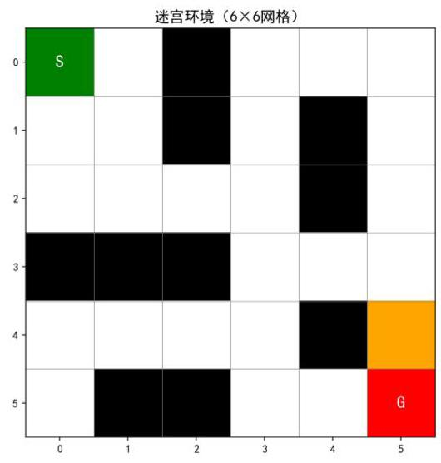
图3-1 迷宫环境示意图

3.2 代码设计

本文的代码实现采用模块化设计，主要包含以下几个核心模块:

(1)MazeEnv 类:环境模拟模块。实现了迷宫环境的核心功能，包括 reset (重置环境到初始状态)、step(执行动作并返回下一状态、奖励和终止标志)、is_valid_position (判断位置是否可通行)等方法。

(2)QLearningAgent 类:Q 表管理模块。负责维护 Q 表 (大小为[36, 4]的二维矩阵)、基于$ε$-greedy 策略选择动作(以概率$ε$随机探索，否则选择 Q 值最大的动作)、以及使用贝尔曼更新公式进行 Q 值更新。

(3)train 函数:训练循环模块。实现了完整的训练流程，包括回合迭代、状态转移、Q 值更新和探索率衰减,同时记录每回合的统计数据 (总奖励、步数、是否成功)。

(4)可视化模块:多个可视化函数，用于生成训练曲线(奖励、步数、成功率、探索率衰减)、Q表热力图(状态价值、最优策略、Q表)、最优路径展示以及参数敏感性分析图表。

3.3 Q-Learning 算法伪代码

下面给出本文实现的 Q-Learning 迷宫探索算法的伪代码描述:

Algorithm: Q-Learning for Maze Navigation
Input: 学习率 $α$ = 0.1, 折扣因子 $γ$ = 0.9, 初始探索率 $ε$ = 1.0
Initialize: Q(s, a) = 0 for all s ∈ S, a ∈ A
For episode = 1 To 500:
s ← reset environment (start position)
While s is not terminal and steps < 100:
With probability $ε$: a ← random action
Otherwise: a ← argmax_a Q(s, a)
Execute a, observe reward r and next state s'
Q(s, a) ← Q(s, a) + $α$ [r + $γ$ · max_{a'} Q(s', a') - Q(s, a)]
s ← s'
End While
$ε$ ← max(0.01, $ε$ × 0.995)
End For

该算法的核心是贝尔曼更新公式, 其中学习率$α$控制新信息的接受程度, 折扣因子 $γ$ 决定未来奖励的重要性。$ε$-greedy 策略在探索与利用之间取得平衡,随着训练进行逐渐从探索转向利用。每回合最多 100 步的限制防止智能体在早期无限循环。

3.4 实验结果与分析

经过 500 回合训练, Q-Learning 算法在本文构建的 6×6 迷宫环境中表现出良好的收敛性和有效性。下面从迷宫环境结构、训练过程、Q 表学习结果、最优路径等方面进行详细分析。

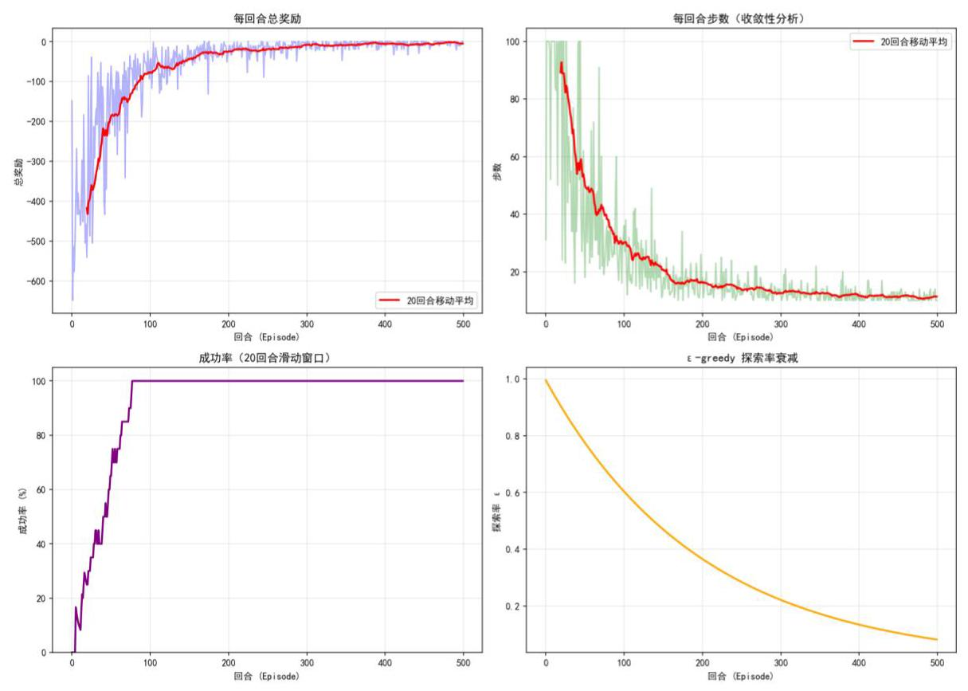
图3-2 训练曲线

图 3-2 展示了训练过程中各项指标的变化趋势。左上子图为每回合总奖励曲线, 可见奖励从初期的约 -600 逐步提升，在约 300 回合后稳定在接近 0 附近；右上子图为每回合步数曲线，步数从初期的 100 步(达到上限)逐渐下降，在约 200 回合后稳定在约 11-13 步; 左下子图为成功率曲线, 显示智能体在约 80 回合后即达到 100% 成功率并保持稳定; 右下子图为探索率 $ε$ 的衰减曲线,从 1.0 平滑衰减至约 0.08 。整体来看,算法在约 200-300 回合实现全面收敛。

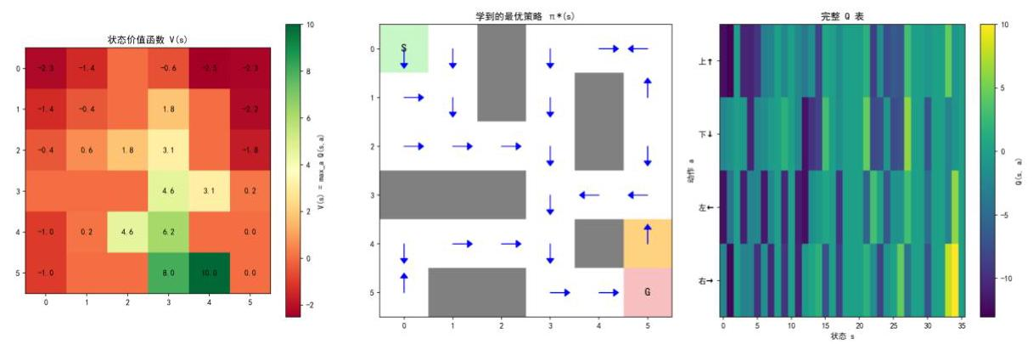
图3-3 Q 表可视化

图 3-3 包含三个子图, 从不同角度展示了 Q 表的学习结果。左图为状态价值函数 V(s)热力图,显示了每个状态的最大 Q 值,值域从 -2.5(深红色，远离终点的死胡同区域)到10.0(深绿色，终点位置)，形成了清晰的价值梯度，引导智能体向终点移动。中图为最优策略 $π^{∗}$(s) 可视化，用蓝色箭头表示每个状态的最优动作方向，灰色方块表示障碍物,可见箭头均指向终点方向并巧妙绕过障碍。右图为完整 Q 表热力图,横轴为 36 个状态，纵轴为 4 个动作，明亮的黄色区域集中在终点附近状态，表明这些状态-动作对具有较高的期望回报。

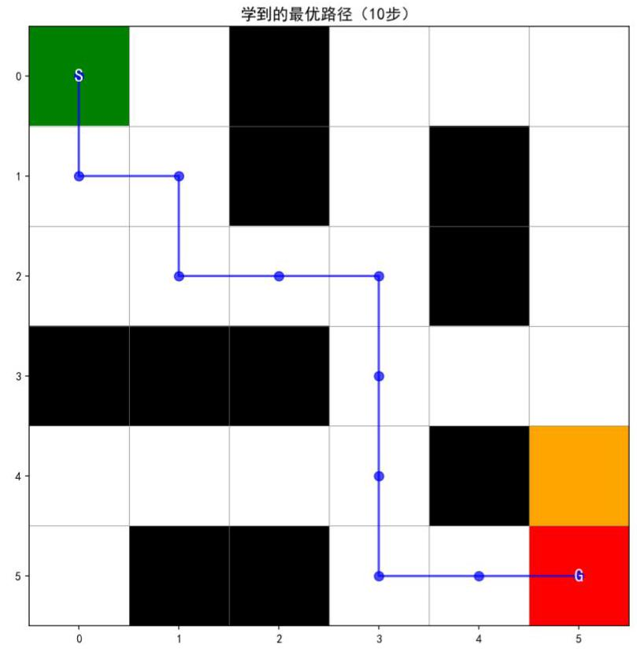
图3-4 最优路径

图 3-4 展示了训练完成后智能体学会的最优路径。该路径共计 10 步, 具体走法为: 从起点 (0,0) 出发，经过 (1,0) → (1,1) → (2,1) → (2,2) → (2,3) → (3,3) → (4,3) → (5,3) → (5,4) 最终到达终点 (5,5) 。蓝色连线和圆形标记清晰地显示了路径轨迹,智能体成功绕过了所有黑色墙壁障碍和橙色陷阱，找到了一条安全且高效的路径。该结果证实了 Q-Learning 算法在离散状态空间中学习最优策略的能力。

3.5 参数敏感性分析

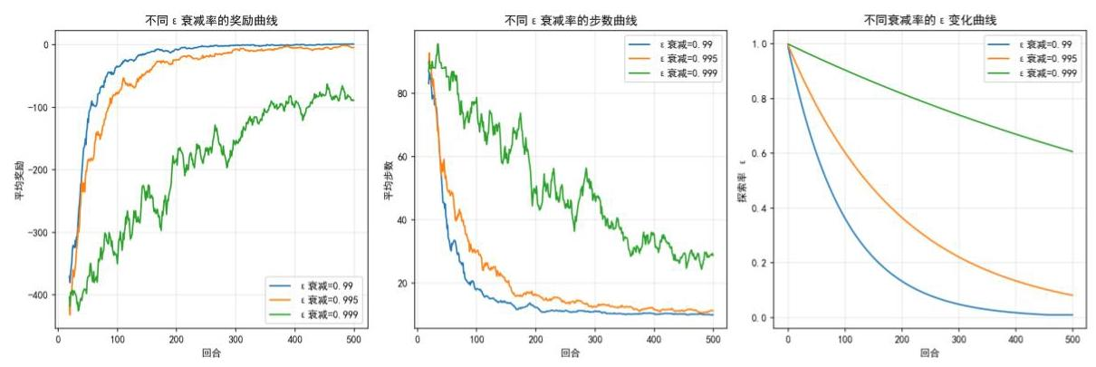
图3-5 探索率 ε 敏感性分析

图 3-5 对比了三种不同 $ε$ 衰减率(0.99、0.995、0.999)对算法性能的影响。左图显示奖励曲线: $ε$ 衰减率为 0.99 时收敛最快，奖励快速接近最优值；0.995 时收敛稍慢但最终也能达到相似水平; 0.999 时因探索过多导致学习明显较慢, 500 回合内未能充分收敛。中图显示步数曲线: 0.99 和 0.995 均能快速降至最优步数 (约 10 步), 而 0.999 保持在约 30 步且波动较大。右图显示 $ε$ 衰减过程: 0.99 在 400 回合前已接近 0,0.995 在 500 回合时降至约 0.08，0.999 在 500 回合时仍约为 0.6 。实验表明，适当的探索率衰减速度对算法性能至关重要, 衰减过慢会导致过度探索, 阻碍策略收敛。

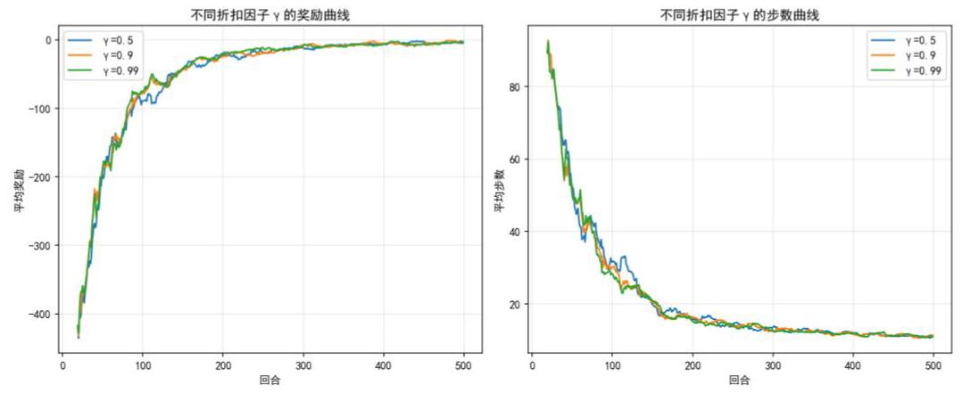
图3-6 折扣因子 γ 敏感性分析

图 3-6 对比了三种不同折扣因子 $γ$ (0.5、0.9、0.99)对算法性能的影响。左图为平均奖励曲线，三种配置均从约 -450 逐步提升并收敛，其中 $γ$ = 0.5 (蓝色)波动稍大且收敛稍慢，$γ$ = 0.9 (橙色)和 $γ$ = 0.99 (绿色)表现相近且更为平滑。右图为平均步数曲线， 均从约 90 步降至约 10-15 步, $γ$ = 0.9 和 0.99 收敛更快。实验表明,算法对折扣因子的选择具有一定的鲁棒性,三种 $γ$ 值最终均能收敛。但较高的 $γ$ 值(0.9 和 0.99)有利于智能体考虑长期回报，学习速度更快且收敛更平滑，而 $γ$ = 0.5 时智能体偏向"短视"，只关注即时奖励，导致学习效率略低。

综合以上实验结果, 本文验证了 Q-Learning 算法的有效性和收敛性。算法成功学会了从起点到终点的 10 步最优路径, 最终成功率达到 100%, 平均步数从初期的 52.52 步降至最终的 11.33 步。与原论文的理论分析一致, 在满足所有状态-动作对被充分访问的条件下, Q 值收敛到最优值。探索率 $ε$ 的衰减策略和折扣因子 $γ$ 的选择对算法性能有显著影响, 合理的参数设置是算法成功的关键。实验同时证实了 Q-Learning 的离策略特性 ——智能体使用 $ε$-greedy 策略进行探索，但 Q 值更新使用贪婪策略，两者解耦使得算法能够在探索的同时学习最优策略。

参考文献

- Watkins C J C H, Dayan P. Q-learning[J]. Machine Learning, 1992, 8(3-4): 279-292.
- Watkins C J C H. Learning from delayed rewards[D]. Cambridge: King's College, University of Cambridge, 1989.
- 周志华. 机器学习[M]. 北京: 清华大学出版社, 2016.
- Mohri, M., Rostamizadeh, A., & Talwalkar, A.. Foundations of machine learning (2nd ed.) [M]. The MIT Press, 2018.
- Sutton R S, Barto A G. Reinforcement Learning: An Introduction[M]. 2nd ed. Cambridge: MIT Press, 2018.

